申请受理号 195
医疗广告审查证明
申请日期： 2015年5月25日

医 疗 机 构  第 一 名 称 | 铜梁协和医院 | 发证卫生计生  行 政 部 门 | 铜梁区卫生局
《医疗机构执业  许可证》登记号 | 510005500224510155 | 法 定 代 表 人  （主要负责人） | 刘茂林
 |  | 身 份 证 号 | 352202197707061518
校验有效期 | 壹年（自2015 年4月16日起，至2016年4月15日止）
医疗机构地址 | 铜梁区巴川镇龙都路66号
所有制形式 | 私有 | 医疗机构类别 | 医院
诊疗科目 | 预防保健科、内科、外科（普通外科；泌尿科）、妇产科、耳鼻咽喉科、皮肤科、急诊医学科、麻醉科、医学检验科、医学影像科、中医科（内科专业；肛肠科专业）
床 位 数 | 50 | 接诊时间 | 早8:00至晚20:30
联系电话 | 4563 0055 | 邮 编 | 402560
发布媒体类别 | □影视 □广播 □报纸 □期刊  - 户外 □印刷品 □网络  □其他 | 广告时长  （影视、声音） | 秒
审 查 结 论 | 按照《医疗广告管理办法》(国家工商行政管理总局、卫生部令第26号，2006年11月10日发布)的有关规定，经审查，同意发布该医疗广告（具体内容和形式以经审查同意的广告成品样件为准）。  本医疗广告申请受理号：渝卫医广受〔2015〕第195 号
本审查证明有效期 | 至2015年12月31日止
医疗广告审查证明文号: | （渝）医广〔2015〕（户外）第593号（02-10-01）
注：本审查证明原件须与《医疗广告成品样件》审查原件同时使用方具有效力。（注意事项见背面）

申请受理号 195

医疗广告成品样件表
提交日期： 2015年 5月25日
医疗机构情况 | 第一名称 | 铜梁协和医院
 | 地 址 | 铜梁区巴川镇龙都路66号
 | 机构类别 | 医院 |  |  | 执业许可证登记号 | 510005500224510155
 | 法定代表人（主要负责人） |  |  | 刘茂林 | 联系电话 | 1808 3033 999
拟发布媒体类别 |  |  | □影视 □广播 □报纸 □期刊 √户外  □印刷品 □网络 □其它------------------------
广告成品样件粘贴处：
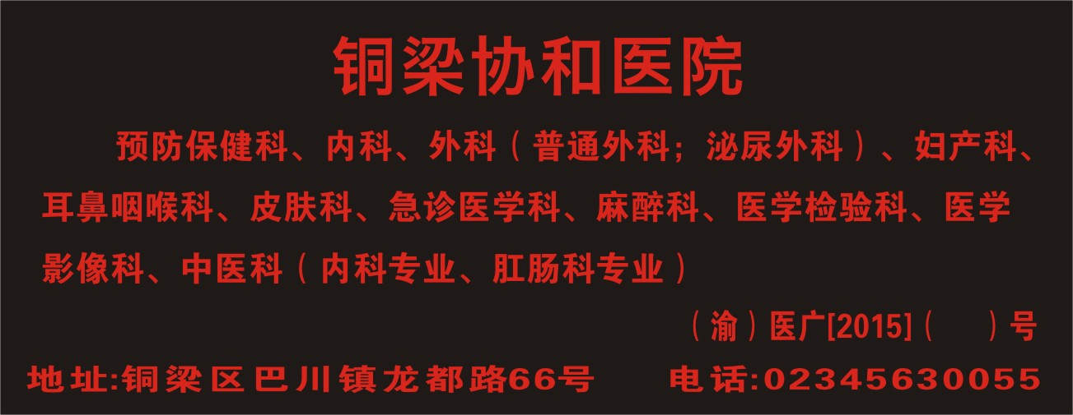

（医疗机构盖章） （审查机关盖章）
注：1、电视、广播广告可以先提交镜头脚本和广播文稿，初审合格后再提交广告成品样件。
2、平面广告提供小样，网络广告提供页面样件。
3、医疗广告成品样件需标注广告审查证明文号的位置、形式。
4、申请审查时至少需提交本文书一式三份，广告样件粘贴处加盖骑缝章。
5、医疗广告成品样件表原件需与《医疗广告审查证明》一并作为审定凭证。

